测试题八 功、功率
一、单项选择题：
1．（04深圳副卷）以下说法正确的是 ( )
A．运动的物体有惯性，静止的物体没有惯性
B．做功越多，功率就越大
C．浮在水面上的木块所受浮力大于重力
D．坦克履带的作用之一是为了减少对地面的压强
2．（04哈尔滨）放学后，某同学背着重40N的书包沿水平路面走了200m，又登上大约10m高的四楼才回到家，则他在回家的过程中对书包所做的功约为（ ）
A 0J B 400J C 2000J D 2400J
3．（04天津）如图所示，在水平拉力F作用下，使重40N的物体A匀速移动5m，物体A受到地面的摩擦力为5N，不计滑轮、绳子的重力及滑轮与绳子间的摩擦，拉力F做的功为（ ）
A．50J B．25J C．100J D．200J
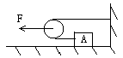
4．（04烟台）图5是使用汽车打捞水下重物示意图，在重物从水底拉到井口的过程中，汽车以恒定速度向右运动，忽略水的阻力和滑轮的摩擦，四位同学画出了汽车功率（P）随时间（t）变化的图象（图6），其中正确的是（ ）
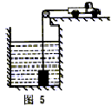
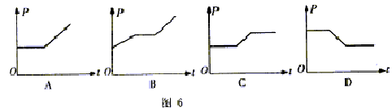
5．（ 04辽宁本溪）下面说法中正确的是( )
A．浸没在水中的物体，密度越大，受到的浮力越小
B．既省力又省距离的机械是不存在在
C．机械功功率越小，做功越小
D．一块冰熔化成水后，体积、密度、质量和比热容均发生变化
6．（04南京）初二物理兴趣小组的同学学习了功率知识后，进行了“比一比谁上楼功率大”的比赛。其中某同学从一楼跑到三楼用了１０s，则他上楼过程中的功率大约是（ ）
A．3Ｗ B．30Ｗ C．300Ｗ D．3000Ｗ
7． （04湖北宜昌）汽车在平直道路上做匀速直线运动，下列说法中正确的是（ ）
A．汽车的牵引力为零 B．汽车所受的摩擦力为零
C．汽车牵引力所做的功为零 D．汽车所受的重力做功为零
8．（04连云港）下列物理量单位间的关系不正确的是（ ）
A．1Pa=1N/m² B．1W=1N·m C．1Ω=1V/A D．1A=1C/s
9． （04江苏宿迁）在中考体育测试的跳绳项目中，某同学取得了每分钟跳150次的好成绩。假设他每跳一次所用时间相等，每次跳离地面的平均高度为6cm。则他跳绳时的功率最接近于：（ ）
A．7.5W B．75W C．4500W D．7500W
10．（04佛山）如图4所示，小冯分别用甲、乙两滑轮把同一桶沙从一楼地面提到二楼地面，用甲滑轮所做的总功为W₁，机械效率为η₁；用已滑轮所做的总动为W₂，机械效率为η₂，若不计绳重与摩擦，则（ ）
A．W₁= W₂ η₁=η₂
B．W₁= W₂ η₁＜η₂
C．W₁＜W₂ η₁＞η₂
D．W₁＞W₂ η₁＜η₂
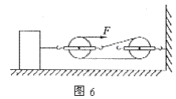
11．（04天津）起重机将3000N的物体在1min内匀速升高20m，在这段时间内起重机做的功为 J，起重机的功率为 W。
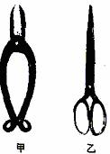
12． （04济南）用如图所示的机械拉着重500N的物体在水平地面上匀速运动，物体受到的摩擦力为120N，绳子末端的水平拉力为50N，则滑轮组的机械效率为___ ____;若物体运动的速度为0.2m/s，则10s内拉力做的功是 _J.
13．（04南京）图9所示的两种剪刀，正常使用时属于省力杠杆的是 剪刀（选填“甲”或“乙”）。根据功的原理，使用这两种剪刀都不省 。
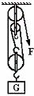
14．（04泰州）滑轮组既能省力又能改变力的方向. 亮亮用自制的滑轮组来提起500N重物（如图6所示），绳自由端的拉力F＝200N，重物以0.2 m/s的速度匀速上升，不计摩擦和绳重，则动滑轮重_____ _______N，拉力做功的功率是____ _____W，该滑轮组的机械效率等于___ _____，当被提起的重物变重时，滑轮组的机械效率就____ _____（填“变大”、“变小”或“不变”）.
五、计算题：
15．（04长沙）2004年5月27日上午9时，长沙黑石铺湘江大桥正式竣工，黑石铺大桥东起开心区大托铺，与107国道相接，西至城县苹塘镇与319国道相连，使长常高速公路与京珠高速公路连在一起，大桥全长3068m，一辆质量为2.0×10³kg的小汽车，从桥东匀速至桥西所用时间为200s，所受的阻力是2.0×10³N，问：
（1）小汽车从桥东到桥西行驶的速度是多大？
（2）小汽车引力所做的功是多大？
（3）小汽车此时的功率是多大？

